Estudio de diagnóstico de gestión hídrica
Clínica Bupa Antofagasta
WES — Monitoreo Inteligente
Octubre 2026
Periodo de monitoreo: 31/07/2026 – 30/09/2026 (62 días)

Índice
Resumen Ejecutivo 2
I. Antecedentes 3
II. Objetivos y resultados esperados 4
III. Definición de sectores a monitorear 4
IV. Fotografías de instalación 5
V. Análisis de sectores monitoreados 6
1) Medidor Principal Sanitaria 6
2) Sala de Bomba Principal 8
3) Sala de Bomba Sexto Piso 10
VI. Facturación sanitaria (Aguas Antofagasta) 12
VII. Conclusiones y hallazgos 13
VIII. Recomendaciones y próximos pasos 13

Resumen Ejecutivo
Propósito y Alcance
- El Estudio tuvo como objetivo principal establecer una línea de base detallada del consumo hídrico de la Clínica Bupa Antofagasta y validar la solución de monitoreo inteligente de WES para potenciar la capacidad de gestión eficiente y sostenible del agua.
- El estudio contempló el monitoreo en línea de 3 puntos críticos durante 31/07/2026–30/09/2026 (62 días), con perfiles diarios, lun–dom y curvas 24 h del día pico, del día mínimo y de tres días cercanos al promedio.
Hallazgos Principales de Consumo
- Brecha de visibilidad: 1.834,5 m³ (39,5% del total Sanitaria) entre Medidor Principal Sanitaria (4.646,1 m³) y la suma de Bomba Principal + Sexto Piso (2.811,6 m³). Hipótesis: tramos de red no instrumentados (empalmes previos a impulsión / otros consumos del recinto).
- Sanitaria = 100% de la cuenta WES del periodo: promedio 74,9 m³/día (rango 16,4–162,3 m³/día). Principal 54,3% · Sexto 6,2%.
- Facturación Aguas Antofagasta (jun–sep 2026): 24.298 m³ y $67.273.160 (cliente 1110080842 · medidor 534 · Centro Médico Antofagasta S.A.).
Recomendaciones Estratégicas
- Monitoreo incremental: extender medición a tramos no visualizados para cerrar la brecha del 39,5%.
- Apoyo tecnológico: implementar Control Inteligente WES en sectores de alto consumo (horarios inhábiles prioritario).
- Seguimiento factura vs WES: contrastar cada ciclo de Aguas Antofagasta con Sanitaria WES.

I. Antecedentes
- La Clínica Bupa solicitó a WES un estudio de diagnóstico de gestión hídrica en Clínica Bupa Antofagasta para el monitoreo en línea de sus redes.
- El objetivo es construir una línea de base detallada del consumo hídrico de los sectores instrumentados del recinto.
- Periodo analizado en este informe: 31/07/2026 al 30/09/2026 (62 días), con tres puntos de medición.
a. Hitos
- Reunión de Kick-off / 3 de junio
- Visita de inspección técnica / 24 de junio
- Habilitación empalmes eléctricos / junio – julio
- Instalación y habilitación equipos WES / 20 y 21 julio
- Capacitación equipo BUPA Plataforma WES / 31 julio
Ubicación
Recinto | Dirección
Clínica Bupa Antofagasta | Manuel Antonio Matta 1945, Antofagasta

II. Objetivos y resultados esperados
Tres ejes técnicos centrales:
- (A) Línea de base hídrica con data de alta frecuencia.
- (B) Perfiles diario, lun–dom y 24 h (pico, mínimo y cercanos al promedio).
- (C) Detección de ineficiencias, huecos de data y desacoples operacionales.
III. Definición de sectores a monitorear
Tras visita técnica y reuniones Bupa–WES (junio–julio), se instrumentaron:
- 1. Medidor Principal Sanitaria: matriz de cobre de 2" a la entrada. Mide el 100% del volumen entregado por Aguas Antofagasta.
- 2. Sala de Bomba Principal (Primer Piso): impulsión de cobre de 2" en planta baja; distribuye agua a gran parte de la infraestructura.
- 3. Sala de Bomba Sexto Piso: red de 2" en cobre del sexto nivel; presuriza y abastece el resto del recinto.

IV. Fotografías de instalación
Instalación de equipos WES (20–21 julio). Se muestra el gabinete y el sector de cada punto (fuente: Bupa Antofagasta / Fotografias).
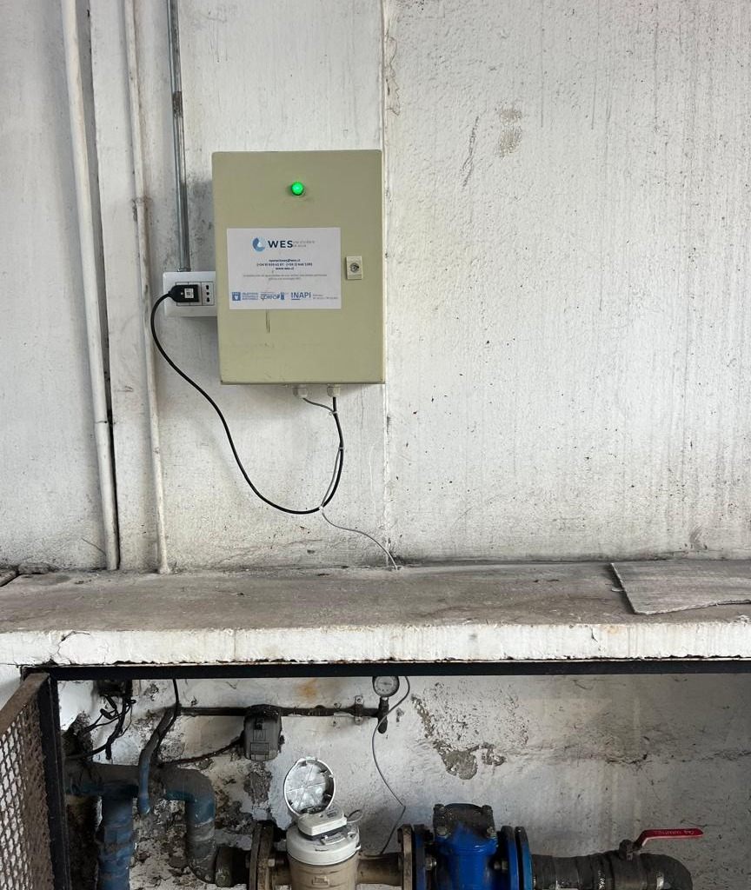  Medidor Principal Sanitaria | 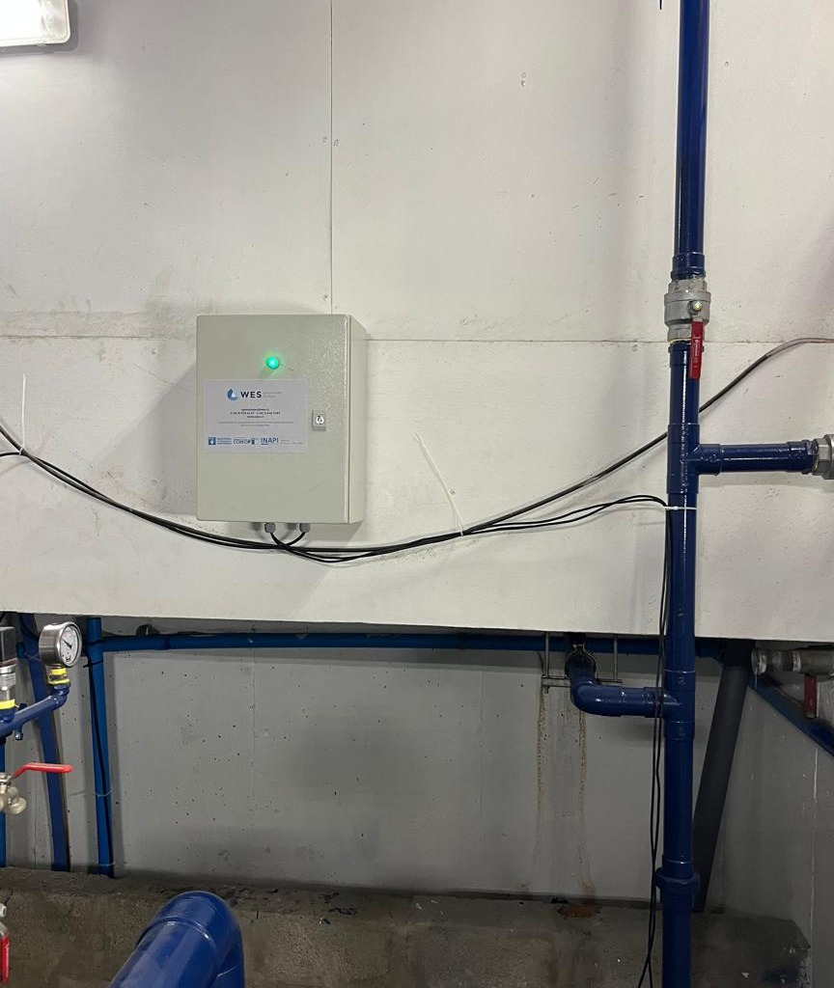  Sala de Bomba Principal | 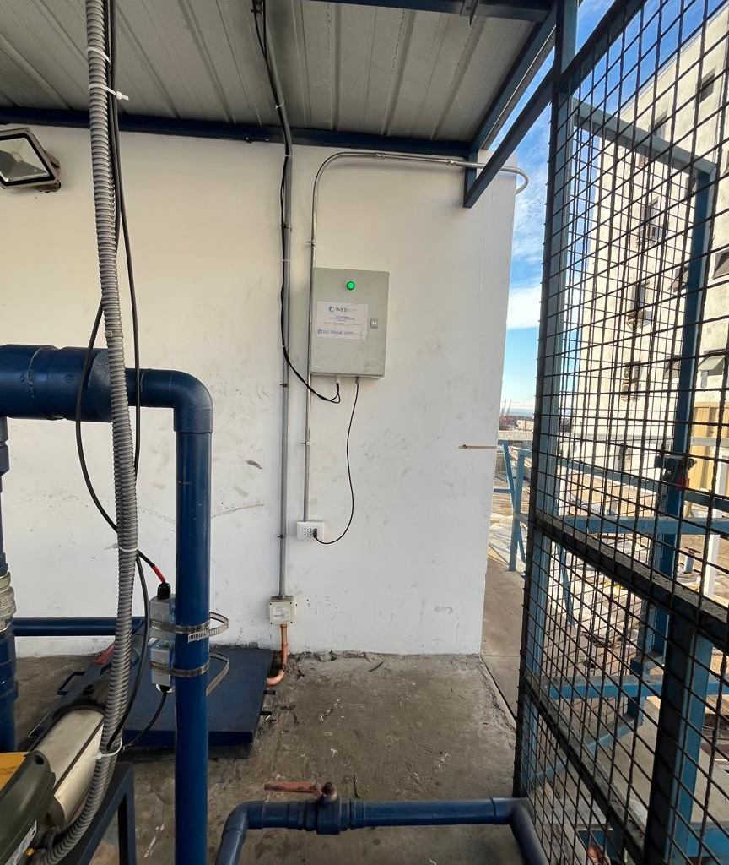  Sala de Bomba Sexto Piso

Usuarios BUPA en WES App: Catherine Velásquez, Joel Cartes y Jonathan Chaparro.

V. Análisis de sectores monitoreados
Data WES 31/07/2026–30/09/2026. Gráficos propios estilo App WES. Por cada punto: perfil diario, promedio lun–dom, y curvas 24 h (m³/hr) del día máximo, del día mínimo y de tres días cercanos al promedio.
1) Medidor Principal Sanitaria
Total (m³) | 4.646,1
Promedio mensual (m³) | 2.248,1
Promedio diario (m³) | 74,9
Días con data | 62 / 62
Rango min y max diario (m³) | 16,4 – 162,3 m³ (29/09/2026 / 28/08/2026)
% sobre Sanitaria | 100,0%

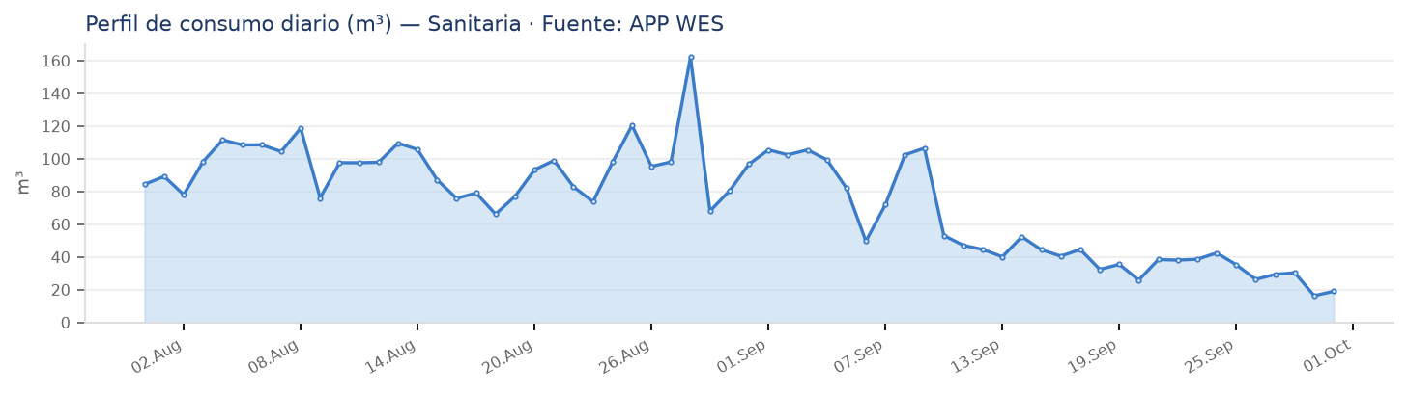
Perfil de consumo diario (m³) — Sanitaria · Fuente: WES
- Patrón del periodo con pico 162,3 m³/día (28/08/2026) y mínimo 16,4 m³/día (29/09/2026). Promedio 74,9 m³/día.
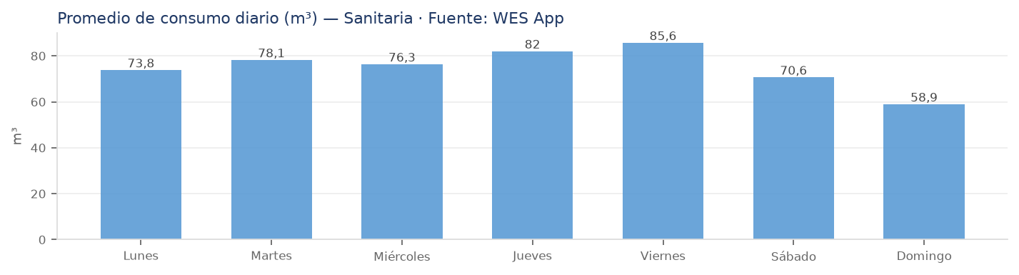
Día | Promedio (m³)
Lunes | 73,75
Martes | 78,14
Miércoles | 76,31
Jueves | 81,99
Viernes | 85,65
Sábado | 70,6
Domingo | 58,89

- El promedio lun–dom permite contrastar días hábiles e inhábiles.

Monitoreo Inteligente WES / Perfil hídrico horario — Sanitaria
Curvas 24 h (m³/hr) del día máximo, del día mínimo y de tres días con consumo más cercano al promedio (74,9 m³/día). Fuente: App WES.
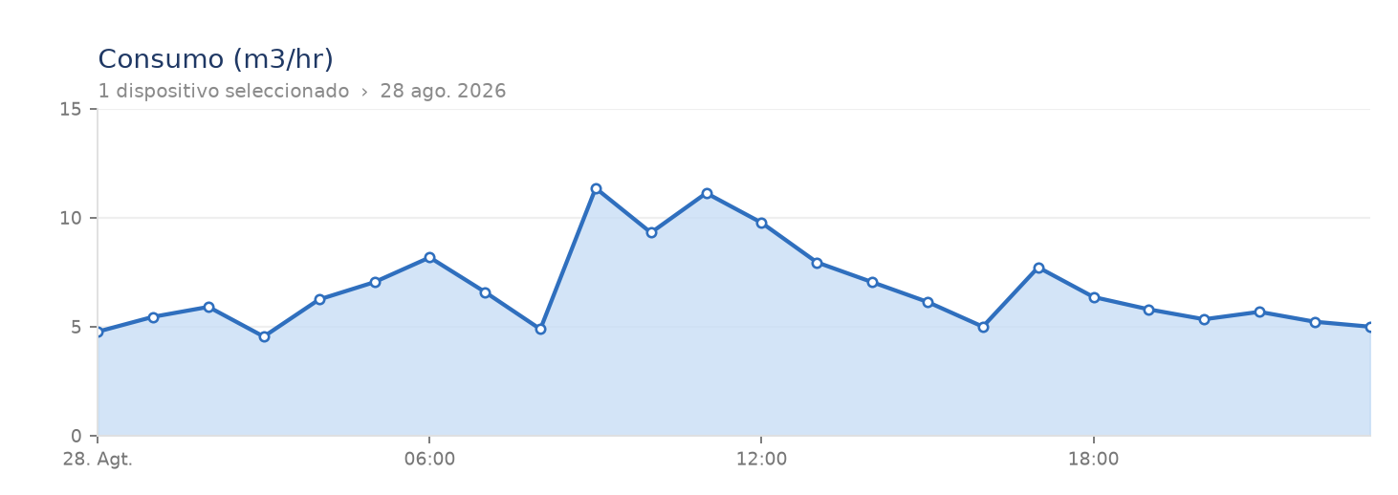
Día máximo 28/08/2026 — 162,3 m³ · Fuente: APP WES
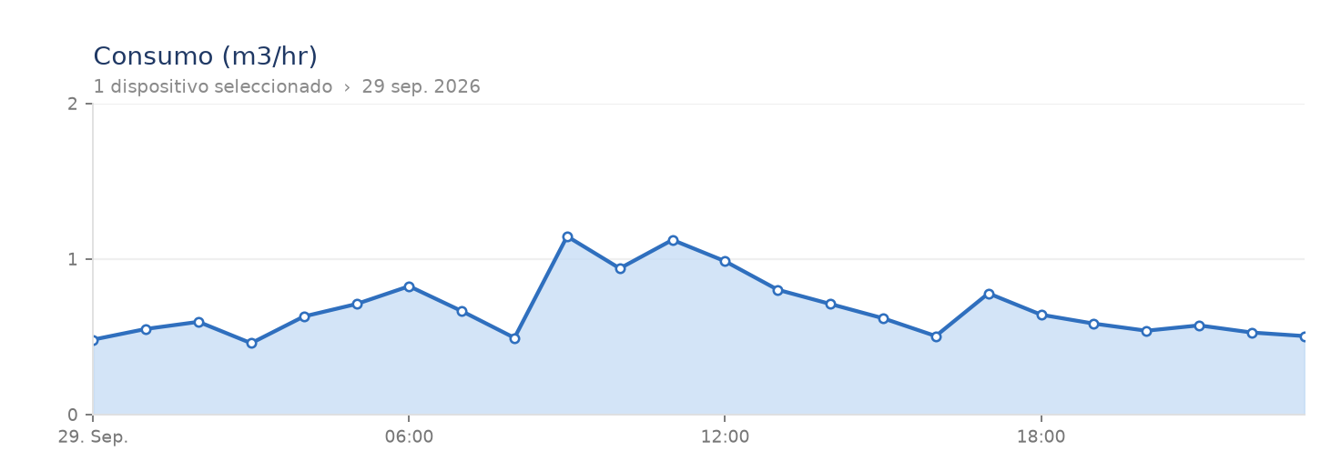
Día mínimo 29/09/2026 — 16,4 m³ · Fuente: APP WES

Días cercanos al promedio — Sanitaria
Seleccionados: 16/08/2026 (75,9 m³, Δ 1); 23/08/2026 (73,9 m³, Δ 1); 09/08/2026 (76,2 m³, Δ 1,2).
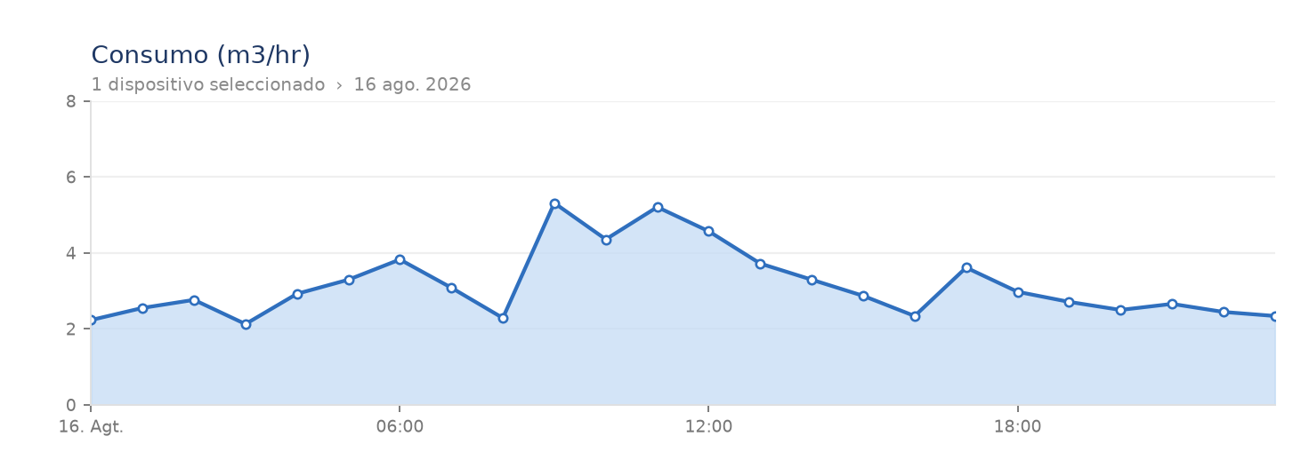
Cercano al promedio 16/08/2026 — 75,9 m³ · Fuente: APP WES
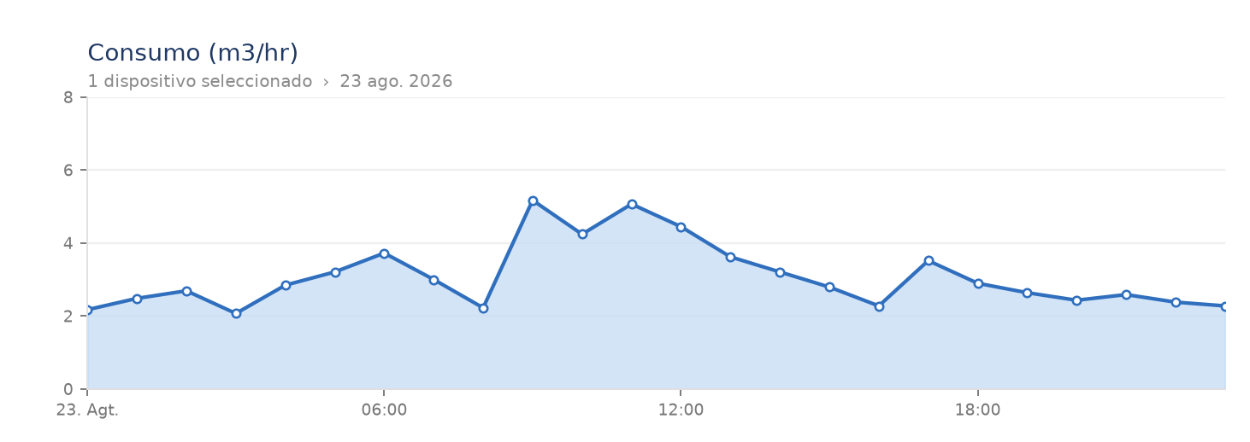
Cercano al promedio 23/08/2026 — 73,9 m³ · Fuente: APP WES
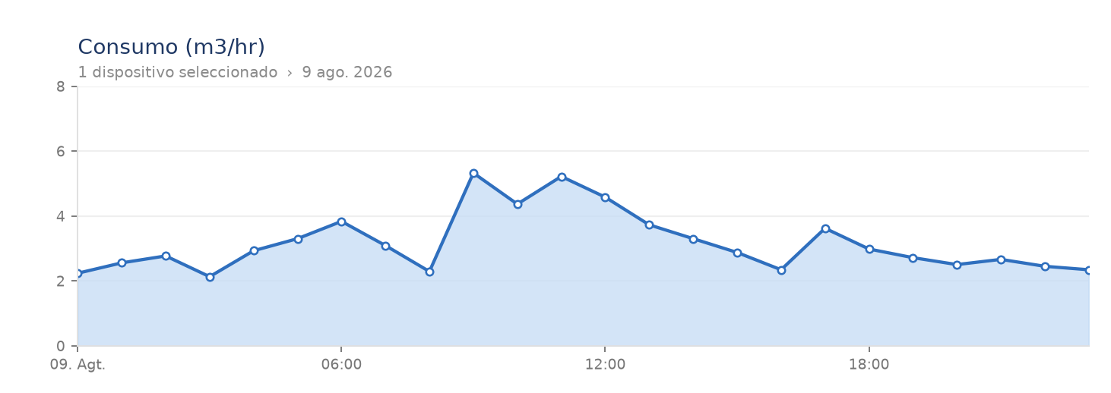
Cercano al promedio 09/08/2026 — 76,2 m³ · Fuente: APP WES

2) Sala de Bomba Principal (Primer Piso)
Total (m³) | 2.523,7
Promedio mensual (m³) | 1.221,2
Promedio diario (m³) | 40,7
Días con data | 62 / 62
Rango min y max diario (m³) | 1,8 – 68 m³ (27/09/2026 / 04/08/2026)
% sobre Sanitaria | 54,3%

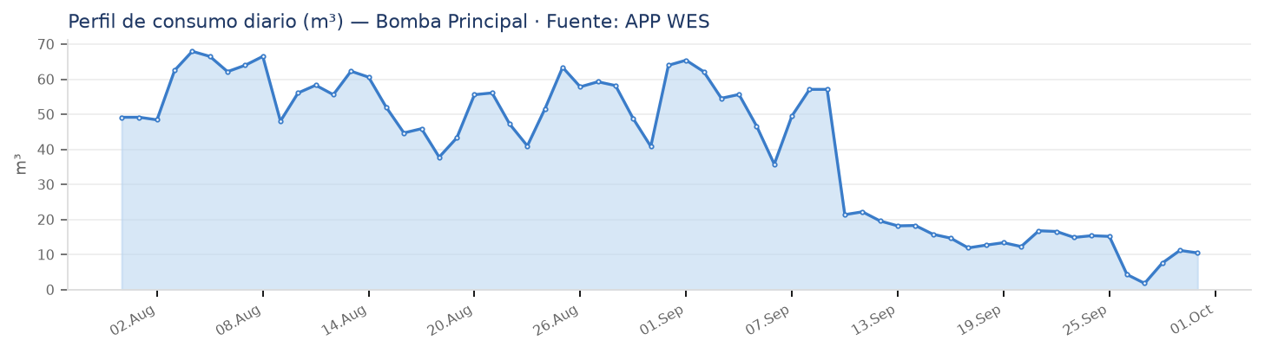
Perfil de consumo diario (m³) — Bomba Principal · Fuente: WES
- Patrón del periodo con pico 68 m³/día (04/08/2026) y mínimo 1,8 m³/día (27/09/2026). Promedio 40,7 m³/día.
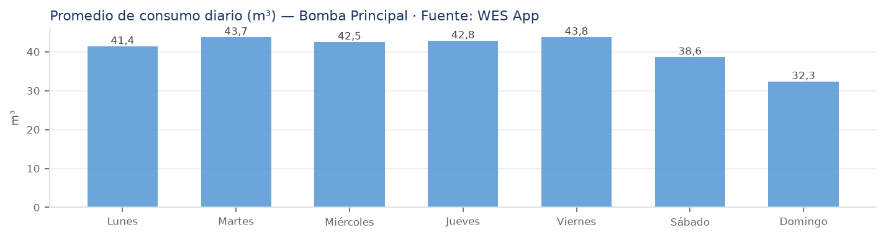
Día | Promedio (m³)
Lunes | 41,37
Martes | 43,73
Miércoles | 42,51
Jueves | 42,83
Viernes | 43,75
Sábado | 38,62
Domingo | 32,35

- El promedio lun–dom permite contrastar días hábiles e inhábiles.

Monitoreo Inteligente WES / Perfil hídrico horario — Bomba Principal
Curvas 24 h (m³/hr) del día máximo, del día mínimo y de tres días con consumo más cercano al promedio (40,7 m³/día). Fuente: App WES.
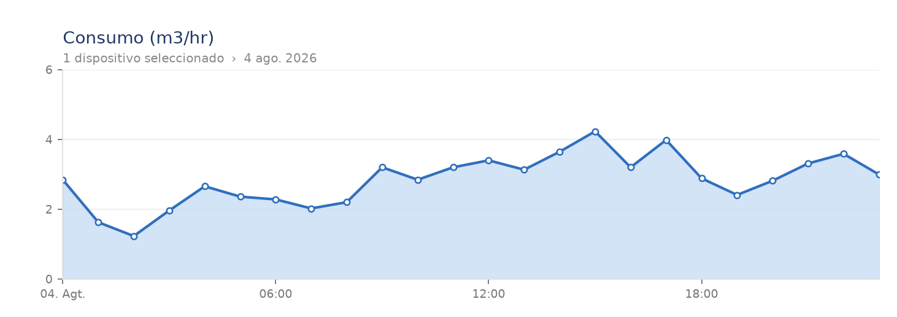
Día máximo 04/08/2026 — 68 m³ · Fuente: APP WES
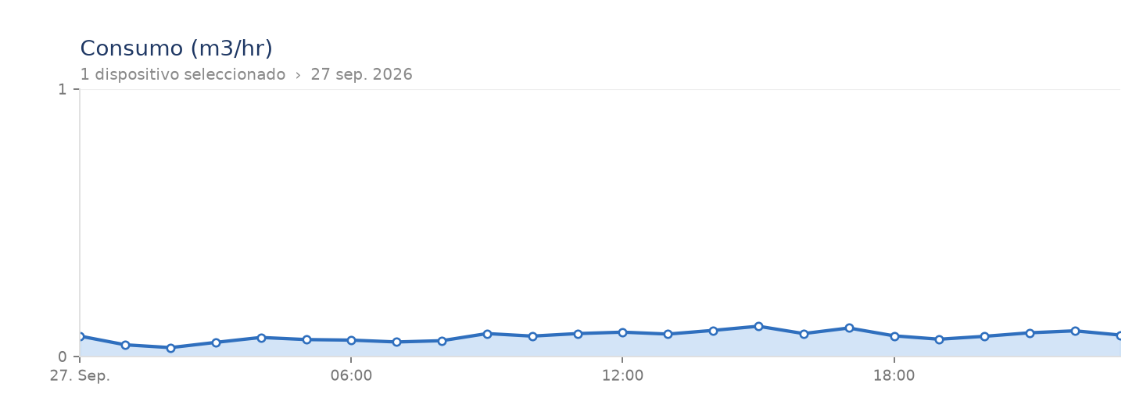
Día mínimo 27/09/2026 — 1,8 m³ · Fuente: APP WES

Días cercanos al promedio — Bomba Principal
Seleccionados: 30/08/2026 (40,8 m³, Δ 0,1); 23/08/2026 (41 m³, Δ 0,3); 19/08/2026 (43,3 m³, Δ 2,6).
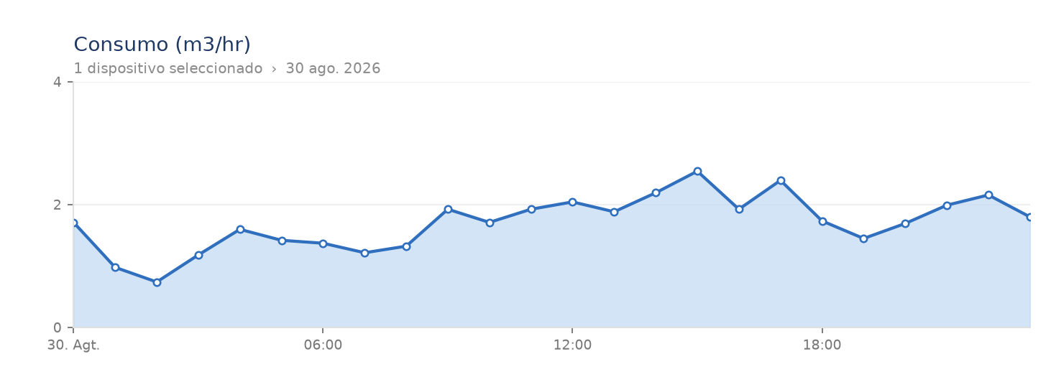
Cercano al promedio 30/08/2026 — 40,8 m³ · Fuente: APP WES
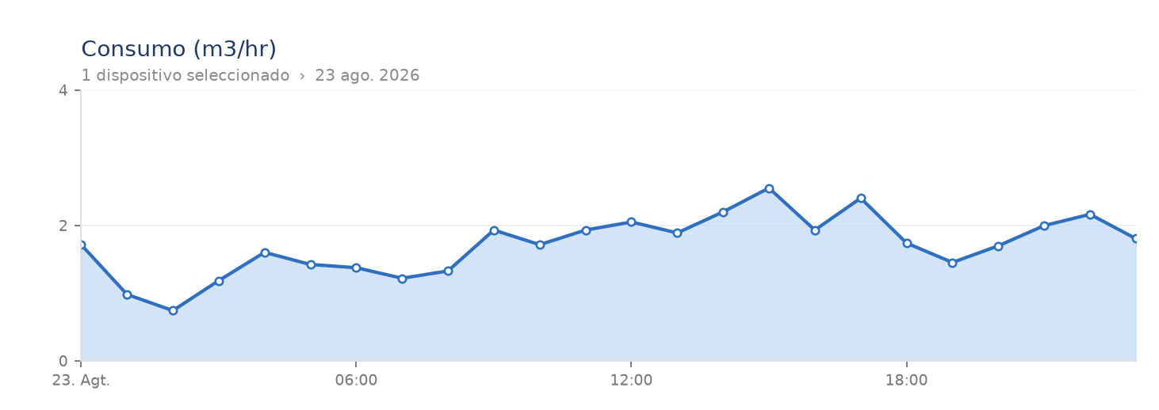
Cercano al promedio 23/08/2026 — 41 m³ · Fuente: APP WES
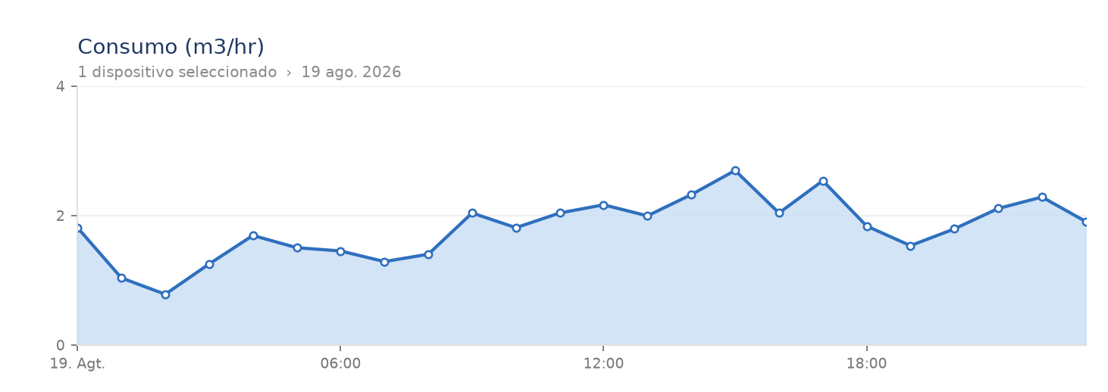
Cercano al promedio 19/08/2026 — 43,3 m³ · Fuente: APP WES

3) Sala de Bomba Sexto Piso
Total (m³) | 287,9
Promedio mensual (m³) | 139,3
Promedio diario (m³) | 5
Días con data | 58 / 62
Rango min y max diario (m³) | 1,4 – 12,1 m³ (18/08/2026 / 08/08/2026)
Hueco sin registro | 14/08/2026 – 17/08/2026 (lluvias)
% sobre Sanitaria | 6,2%

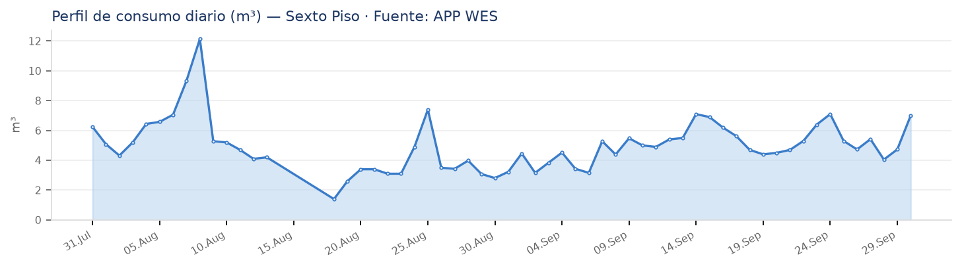
Perfil de consumo diario (m³) — Sexto Piso · Fuente: WES
- Patrón del periodo con pico 12,1 m³/día (08/08/2026) y mínimo 1,4 m³/día (18/08/2026). Promedio 5 m³/día.
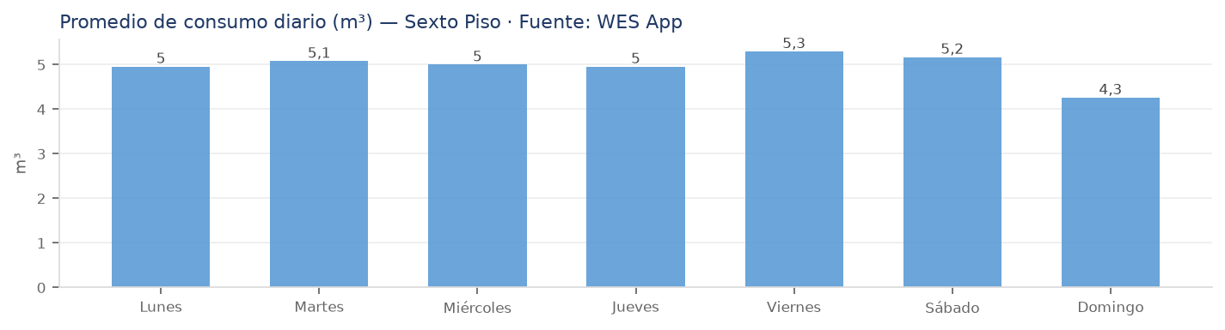
Día | Promedio (m³)
Lunes | 4,96
Martes | 5,08
Miércoles | 5
Jueves | 4,96
Viernes | 5,3
Sábado | 5,17
Domingo | 4,26

- El promedio lun–dom permite contrastar días hábiles e inhábiles.

Monitoreo Inteligente WES / Perfil hídrico horario — Sexto Piso
Curvas 24 h (m³/hr) del día máximo, del día mínimo y de tres días con consumo más cercano al promedio (5 m³/día). Fuente: App WES.
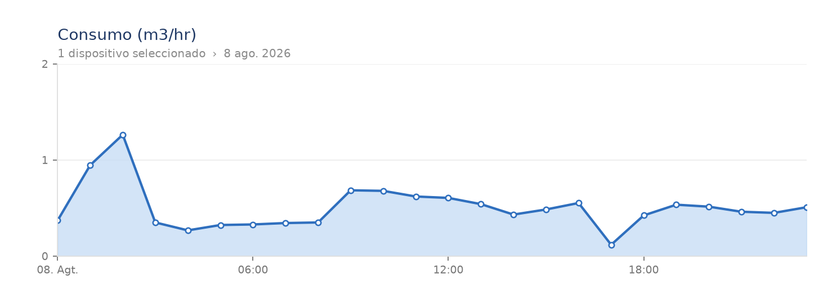
Día máximo 08/08/2026 — 12,1 m³ · Fuente: APP WES
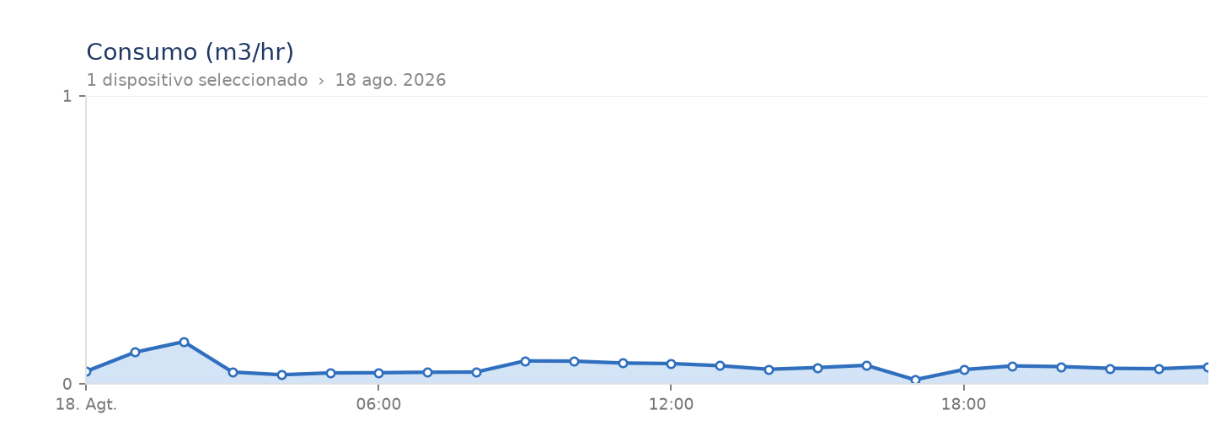
Día mínimo 18/08/2026 — 1,4 m³ · Fuente: APP WES

Días cercanos al promedio — Sexto Piso
Seleccionados: 10/09/2026 (5 m³, Δ 0); 24/08/2026 (4,9 m³, Δ 0,1); 11/09/2026 (4,9 m³, Δ 0,1).
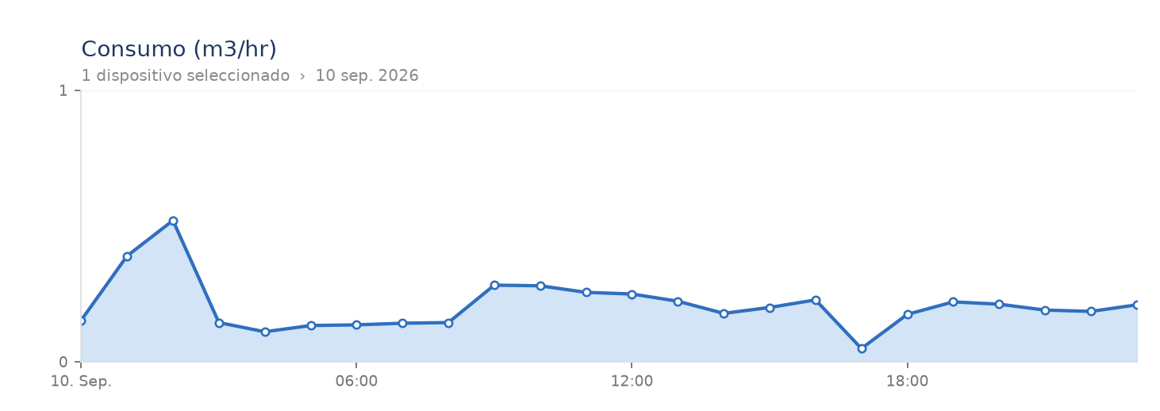
Cercano al promedio 10/09/2026 — 5 m³ · Fuente: APP WES
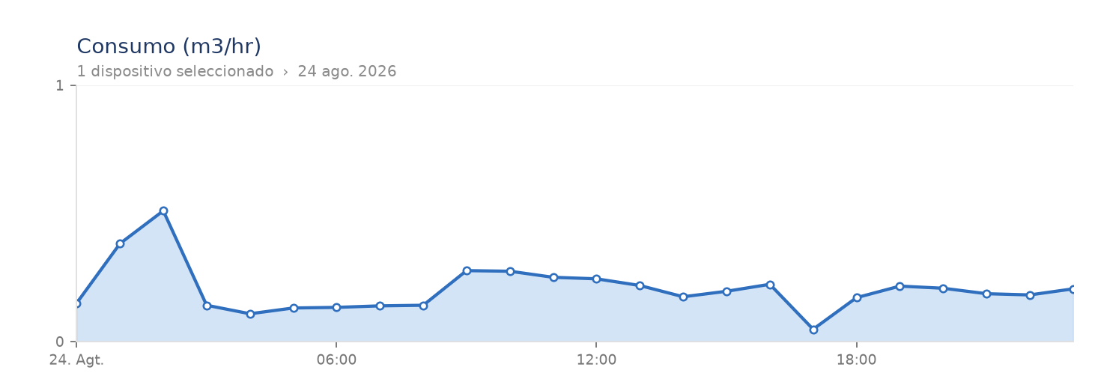
Cercano al promedio 24/08/2026 — 4,9 m³ · Fuente: APP WES
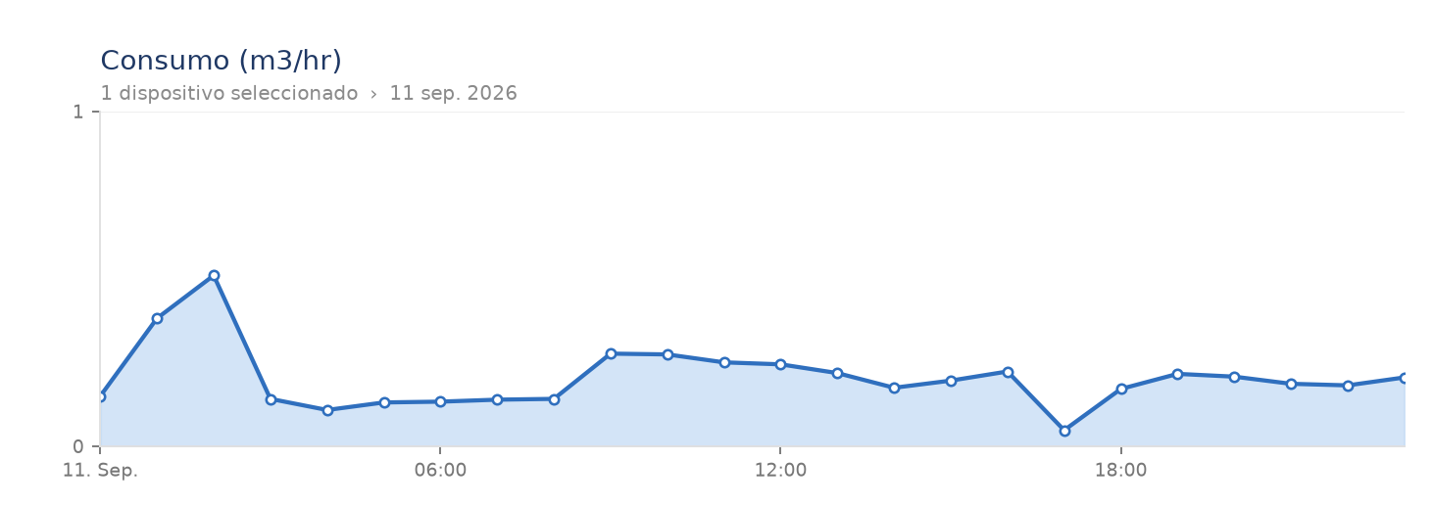
Cercano al promedio 11/09/2026 — 4,9 m³ · Fuente: APP WES

Participación sobre Sanitaria (periodo)
Punto | Consumo (m³) | %
Medidor Principal Sanitaria | 4.646,1 | 100,0%
Sala de Bomba Principal | 2.523,7 | 54,3%
Sala de Bomba Sexto Piso | 287,9 | 6,2%
Principal + Sexto | 2.811,6 | 60,5%
No monitoreado (brecha) | 1.834,5 | 39,5%

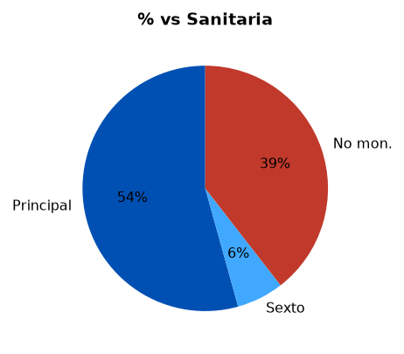

VI. Facturación sanitaria — Aguas Antofagasta
Boletas Centro Médico Antofagasta S.A. (N° cliente 1110080842 · medidor 534 · Manuel Antonio Matta 1957). Fuente: Bupa Antofagasta / Facturacion.
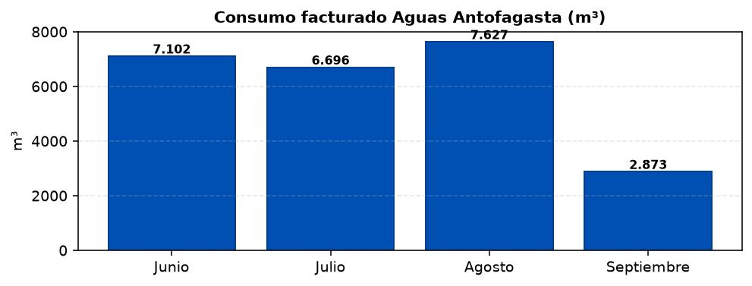
Periodo | Emisión | Consumo (m³) | Monto facturado | N° factura
Junio 2026 | 02-06-2026 | 7.102 | $19.662.850 | 1453711
Julio 2026 | 03-07-2026 | 6.696 | $18.538.860 | 1460583
Agosto 2026 | 04-08-2026 | 7.627 | $21.116.260 | 1467321
Septiembre 2026 | 27-08-2026 | 2.873 | $7.955.190 | 1474021
Total | — | 24.298 | $67.273.160 | —

Lecturas encadenadas — medidor 534
Ciclo | Lect. anterior | Lect. actual | m³ | N° factura
Junio 2026 | 87562 | 94664 | 7.102 | 1453711
Julio 2026 | 94664 | 101360 | 6.696 | 1460583
Agosto 2026 | 101360 | 108987 | 7.627 | 1467321
Septiembre 2026 | 108987 | 111860 | 2.873 | 1474021

VII. Conclusiones y hallazgos
- 1) Periodo 31/07/2026–30/09/2026: Sanitaria 4.646,1 m³ (74,9 m³/día).
- 2) Principal+Sexto = 60,5%; brecha = 39,5% (1.834,5 m³).
- 3) Hueco de data solo en Sexto Piso 14–17/08/2026; Sanitaria y Principal sin huecos.
- 4) Facturación jun–sep 2026 Antofagasta: 24.298 m³ / $67.273.160.
- 5) Por cada punto se presentan perfiles 24 h del día máximo, mínimo y tres cercanos al promedio.
VIII. Recomendaciones y próximos pasos
- Acción 1 — Instrumentar tramos no medidos para cerrar la brecha.
- Acción 2 — Evaluar Control Inteligente WES en horarios inhábiles.
- Acción 3 — Contraste ciclo a ciclo factura Aguas Antofagasta vs Sanitaria WES.
- Acción 4 — Mantener usuarios BUPA activos y revisión periódica de alertas.
Documento generado 20/10/2026 19:56 · WES · Clínica Bupa Antofagasta

